课程编号：C0801207050

数据库应用程序设计实践报告



姓名 | 许瑞文 | 学号 |  | 20165086
班级 | 软英1602 | 指导教师 |  | 宋波
开设学期 | 2017-2018第二学期
开设时间 | 第25周——第26周
报告日期 | 2018.8.31
评定成绩 |  |  | 评定人
评定成绩 |  |  | 评定日期

东北大学软件学院

- 问题定义
1.1 系统概述
随着电力行业的快速发展，电力公司力求为用户提供更多更便利的服务。在当前移动支付的浪潮下，能让用户“足不出户”即可实现在线缴费是电力公司的迫切需求。但是电力公司因为客户众多且交易量庞大，与银行的交互难免会有错误发生，这就要求我们专门为银行设计一套银行代收费系统，更贴合电力行业的行业属性。
1.2 关键业务
银行代收费系统是我们为电力公司所开发的一套收费管理系统，电力公司通过这套系统可以方便用户通过网银支付电费。实现整个流程的关键业务包括：
（1）抄表
抄表员每月抄表，系统管理员把抄表记录录入系统，抄表记录包括当前电表数、抄表日期、抄表人等信息，根据抄表记录，系统自动计算每个计费设备当月的应收电费。每个计费设备有唯一编号。
（2）查询用户欠费金额
用户可以随时查询自己的欠费金额。一个用户名下可有多个计费设备，查询欠费清单时，可查询所有计费设备欠费总和，也可查询单个计费设备欠费金额。
（3）缴费
在当月电费清单生成完毕后，用户可进行电费缴纳，缴纳金额可是任意金额。剩余金额将被存入用户余额中。
（4）冲正
用户难免会因为误操作而将钱缴费给了其他用户的设备。用户在缴费过程中如果给其他用户缴费了，在当日0点前可以冲正，即把钱收回，放入余额，过了0点缴费生效，不能冲正。
（5）对账
每个银行每日凌晨给电力公司的代缴费系统发送对账信息，代缴费系统记录对账结果，对账明细，对账异常信息。
1.3 用例图
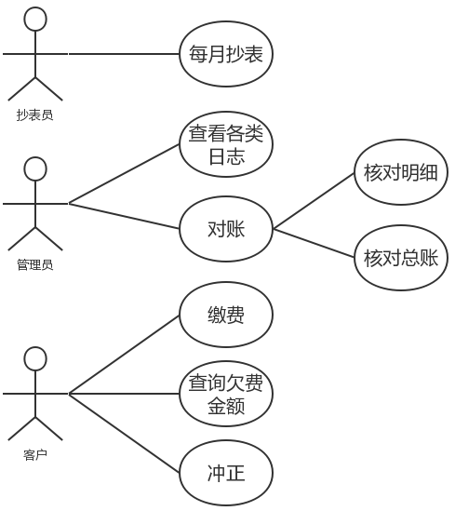
2．数据库设计
2.1 概念结构设计——ER图
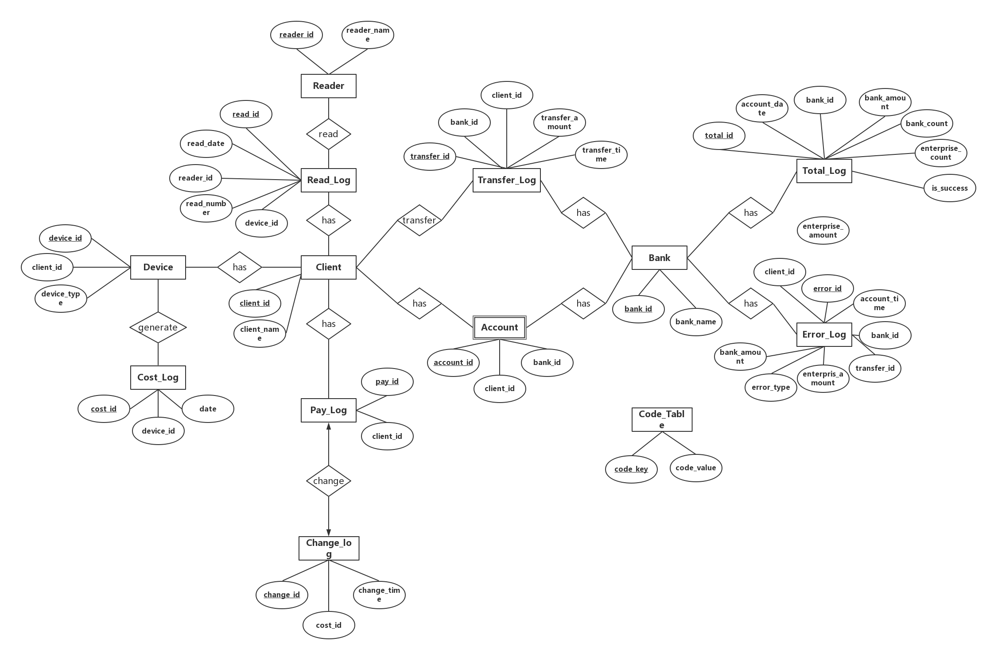
2.1.1 ER图
共14个实体，11个联系
2.1.2 ER图所包含的表结构
（一）实体
（1）account（账户，用于实现单用户多银行卡支付）
名 | 类型 | 长度 | 小数点 | 不是null | 键
account_id | BIGINT | 20 | 0 | √ | P.K.
client_id | BIGINT | 20 | 0 |  | F.K.
bank_id | VARCHAR | 9 | 2 |  | F.K.
（2）balance_log（用户的余额变动记录）
名 | 类型 | 长度 | 小数点 | 不是null | 键
balance_id | BIGINT | 20 | 0 | √ | P.K.
now_balance | DECIMAL | 9 | 2
client_id | BIGINT | 20 | 0 | √ | F.K.
action | VARCHAR | 9 | 0
date | DATETIME | 0 | 0 | √
（3）bank（银行，用于单用户多银行卡缴费）
名 | 类型 | 长度 | 小数点 | 不是null | 键
bank_id | BIGINT | 9 | 0 | √ | P.K.
bank_name | DECIMAL | 30 | 0 | √

（4）change_log（账单改变记录，用于冲正）
名 | 类型 | 长度 | 小数点 | 不是null | 键
change_id | BIGINT | 20 | 0 | √ | P.K.
cost_id | BIGINT | 20 | 0 |  | F.K.
actual_fee_1 | DECIMAL | 9 | 2 | √
late_fee_1 | DECIMAL | 9 | 2
pay_date_1 | DATETIME | 0 | 0 | √
already_fee_1 | DECIMAL | 9 | 2
pay_state_1 | VARCHAR | 9 | 0
change_time | DATETIME | 0 | 0

（5）client（用户）
名 | 类型 | 长度 | 小数点 | 不是null | 键
client_id | BIGINT | 20 | 0 | √ | P.K.
client_name | VARCHAR | 30 | 0 | √
address | VARCHAR | 90 | 0 | √
balance | DECIMAL | 9 | 2

（6）code_table（固定信息表）
名 | 类型 | 长度 | 小数点 | 不是null | 键
code_key | VARCHAR | 30 | 0 | √ | P.K.
code_value | VARCHAR | 9 | 0 | √

（7）cost_log（账单）
名 | 类型 | 长度 | 小数点 | 不是null | 键
cost_id | BIGINT | 20 | 0 | √ | P.K.
device_id | BIGINT | 20 | 0 | √ | F.K
date | DATETIME | 0 | 0 | √
begin_number | BIGINT | 20 | 0
end_number | BIGINT | 20 | 0
basic_cost | DECIMAL | 9 | 2
additional_cost_1 | DECIMAL | 9 | 2
additional_cost_2 | DECIMAL | 9 | 2
paid_fee | DECIMAL | 9 | 2
actual_fee | DECIMAL | 9 | 2
late_fee | DECIMAL | 9 | 2
payable_date | DATETIME | 0 | 0
pay_date | DATETIME | 0 | 0
already_fee | DECIMAL | 9 | 2
pay_state | VARCHAR | 9 | 0

（8）device（设备）
名 | 类型 | 长度 | 小数点 | 不是null | 键
device_id | BIGINT | 20 | 0 | √ | P.K.
client_id | BIGINT | 20 | 0 |  | F.K.
device_type | DECIMAL | 9 | 2 | √
（9）error_log（核对明细错误记录）
名 | 类型 | 长度 | 小数点 | 不是null | 键
error_id | BIGINT | 20 | 0 | √ | P.K.
account_time | DATETIME | 0 | 0 | √
bank_id | VARCHAR | 9 | 0 | √ | F.K.
transfer_id | BIGINT | 20 | 0 | √ | F.K.
client_id | BIGINT | 20 | 0 | √ | F.K.
bank_amount | DECIMAL | 9 | 2 | √
enterprise_amount | DECIMAL | 9 | 2 | √
error_type | VARCHAR | 20 | 0
（10）pay_log（缴费记录）
名 | 类型 | 长度 | 小数点 | 不是null | 键
pay_id | BIGINT | 20 | 0 | √ | P.K.
client_id | BIGINT | 20 | 0 | √ | F.K.
device_id | BIGINT | 20 | 0 | √ | F.K.
pay_time | DATETIME | 0 | 0 | √
pay_amount | DECIMAL | 9 | 2 | √
pay_type | VARCHAR | 9 | 0 | √
bank_id | VARCHAR | 9 | 0 |  | F.K.
transfer_id | BIGINT | 20 | 0 |  | F.K.
（11）read_log（抄表记录）
名 | 类型 | 长度 | 小数点 | 不是null | 键
read_id | BIGINT | 20 | 0 | √ | P.K.
read_date | DATETIME | 0 | 0 | √ | .
device_id | BIGINT | 20 | 0 | √ | F.K.
read_number | BIGINT | 20 | 0 | √
reader_id | BIGINT | 20 | 0 |  | F.K.
（12）reader（抄表员）
名 | 类型 | 长度 | 小数点 | 不是null | 键
reader_id | BIGINT | 20 | 0 | √ | P.K.
reader_name | VARCHAR | 30 | 0 | √ | .
（13）total_log（核对总账记录）
名 | 类型 | 长度 | 小数点 | 不是null | 键
total_id | BIGINT | 20 | 0 | √ | P.K.
account_date | DATETIME | 0 | 0 | √
bank_id | VARCHAR | 9 | 0 | √ | F.K.
bank_count | BIGINT | 20 | 0 | √
bank_amount | DECIMAL | 9 | 2 | √
enterprise_count | BIGINT | 20 | 0 | √
enterprise_amount | DECIMAL | 9 | 2 | √
is_success | VARCHAR | 2 | 0

（14）transfer_log（银行交易流水记录）
名 | 类型 | 长度 | 小数点 | 不是null | 键
transfer_id | BIGINT | 20 | 0 | √ | P.K.
bank_id | VARCHAR | 9 | 0 | √ | F.K.
client_id | BIGINT | 20 | 0 | √ | F.K.
transfer_amount | DECIMAL | 9 | 2 | √
transfer_time | DATETIME | 0 | 0 | √

（二）联系
联系名称 | 实体一 | 实体二 | 说明
generate | device | cost_log | 设备对应账单
has | client | device | 用户拥有设备
has | client | pay_log | 用户缴费生成缴费记录
has | client | read_log | 用户拥有抄表记录
read | reader | read_log | 抄表员抄表生成抄表记录
change | pay_log | change_log | 缴费记录变动时生成改变记录
transfer | client | transfer_log | 用户缴费时也生成交易记录
has | client | account | 用户拥有多张银行卡
has | bank | account | 银行管理自己的用户
has | bank | transfer_log | 银行拥有转账流水记录
has | bank | total_log | 银行产生总账记录
has | bank | error_log | 银行产生明细错误记录

2.2 逻辑结构设计
2.2.1 EER图
根据概念设计中我们绘制的ER图，可以产生EER图，便于我们更直观了解各个表真正拥有哪些属性。
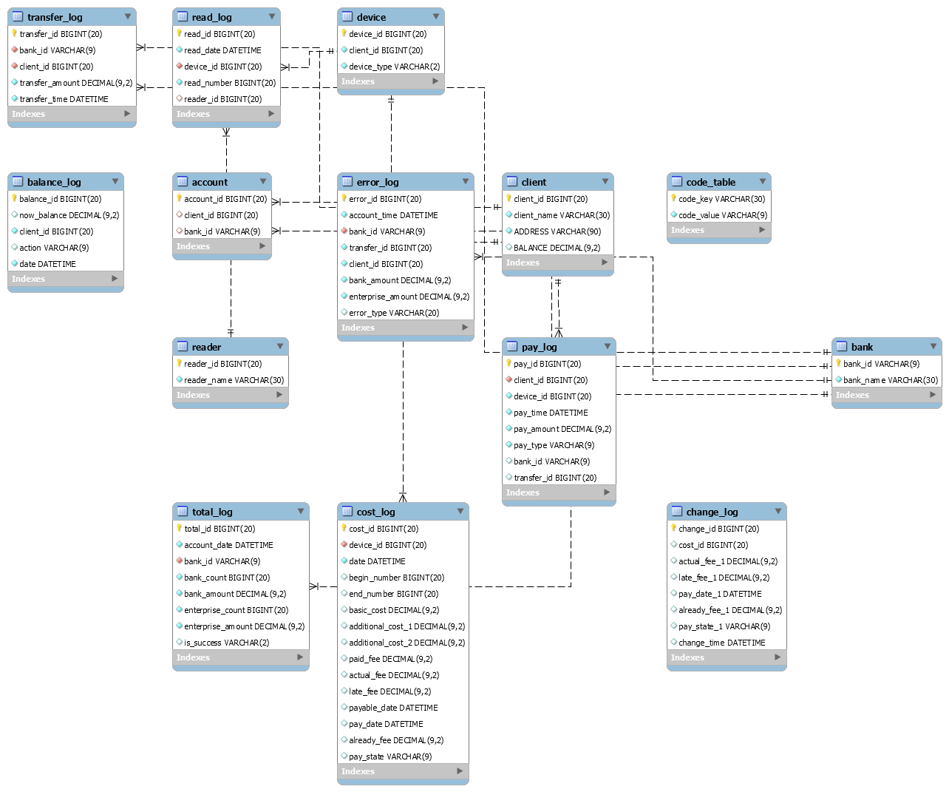
2.2.2 将ER图映射成关系
利用映射算法，我们将上面我们所设计的ER模型转换为关系数据模型。
（1）account(account_id, client_id, bank_id);
PK(account_id)
FK(bank_id) → bank(bank_id)
（2）balance_log(balance_id, now_balance, client_id, action, date)
PK(balance_id)
FK(client_id) → client(client_id)
（3）bank(bank_id, bank_name)
PK(bank_id)
（4）change_log(change_id, cost_id, actual_fee_1, late_fee_1, pay_date_1, already_fee_1, pay_state_1, change_time)
PK(change_id)
FK(cost_id) → cost_log(cost_id)
（5）client(client_id, client_name, address, balance)
PK(client_id)
（6）code_table(code_key, code_value)
PK(code_key)
（7）cost_log(cost_id, device_id, date, begin_number, end_number, basic_cost, additional_cost_1, additional_cost_2, paid_fee, actual_fee, late_fee, payable_date, pay_date, already_fee, pay_state)
PK(cost_id)
FK(device_id) → device(device_id)
（8）device(device_id, client_id, device_type)
PK(device_id)
FK(client_id) → client(client_id)
（9）error_log(error_id, account_time, bank_id, transfer_id, client_id, bank_amount, enterprise_amount, error_type)
PK(error_id)
FK(bank_id) → bank(bank_id)
FK(transfer _id) → transfer (transfer _id)
FK(client _id) → client (client _id)
（10）pay_log(pay_id, client_id, device_id, pay_time, pay_amount, pay_type, bank_id, transfer_id)
PK(pay_id)
FK(client _id) → client (client _id)
FK(device_id) → device(device_id)
FK(transfer_id) → transfer_log(transfer_id)
（11）read_log(read_id, read_date, device_id, read_number, reader_id)
PK(read_id)
FK(device_id) → device(device_id)
FK(reader_id) → reader(reader_id)
（12）reader(reader_id, reader_name)
PK(reader_id)
（13）total_log(total_id, account_date, bank_id, bank_count, bank_amount, enterprise_count, enterprise_amount, is_success)
PK(total_id)
FK(bank_id) → bank(bank_id)
（14）transfer_log(transfer_id, bank_id, client_id, transfer_amount, transfer_time)
PK(transfer_id)
FK(bank_id) → bank(bank_id)
FK(client_id) → client(client_id)
2.2.3 规范化理论检验
从2.2.2的转化得到的关系结果来看，全部14个表内都不存在属性依赖于非主属性，所以我们的数据库设计满足3NF，是比较成功的设计。

3．数据库端的系统实现
3.1 基础功能实现
3.1.1抄表同时生成电费清单
（1）详细需求
抄表员每月抄表，系统管理员把抄表记录录入系统，根据抄表记录，系统自动计算每个计费设备当月的应收电费。抄表记录包括电力设备唯一编号、当前度数、抄表日期、抄表人。
抄表记录被录入系统后，每一条抄表记录在数据库内有一条唯一的记录。有新的抄表记录后，系统根据电费计算规则自动生成电费清单。电费计算规则：
每月电费应缴金额的计算方式：基本费用（电数*每度电金额）+附加费用1+附加费用2
附加费用1：为基本费用的8%
附加费用2：计费设备为01时为基本费用10%，计费设备为02时为基本费用15%
（2）实现思路
抄表员输入抄表日期、设备id、当前读数和抄表员id；
系统根据设备id找到上次读表时的读数从而计算总费用，生成新的账单。
（3）核心部分SQL——找到上次读表时的读数
-- 2.1找到最近抄表记录的id
OPEN read_log_cursor;
find_closest: LOOP
FETCH read_log_cursor INTO temp_id, temp_time;
-- SELECT v_finished, temp_id, temp_time;
IF v_finished = 1 THEN
LEAVE find_closest;
END IF;
IF temp_time > close_time THEN
SET close_time = temp_time;
SET close_id = temp_id;
END IF;
END LOOP find_closest;
CLOSE read_log_cursor;
-- 2.2根据抄表id找到区间用电量
SELECT read_number INTO begin_num
FROM read_log
WHERE read_id = close_id;

SET degree = r_number - begin_num;

（4）运行结果
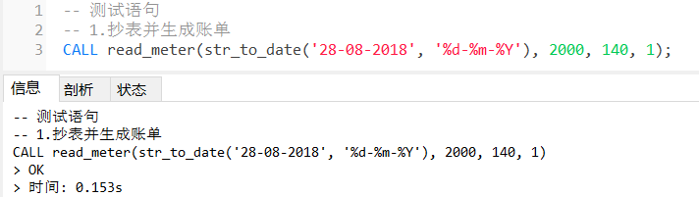

3.1.2用户查询欠费金额
（1）详细需求
一个用户名下可有多个计费设备，查询欠费清单时，可查询所有计费设备欠费总和，也可查询单个计费设备欠费金额。一个用户在系统内有唯一的ID，可绑定多张银行卡。
（2）实现思路
用户输入客户id，系统会获取当前系统时间，根据计费原则计算该客户所有欠费设备截至当日所应缴纳的费用总和。
（3）核心部分SQL——计算滞纳金
CREATE DEFINER=`skip-grants user`@`skip-grants host` FUNCTION `calculate_late`(date DATETIME, paid_fee DECIMAL(9,2), device_type VARCHAR(2)) RETURNS decimal(9,2)
BEGIN
-- date 账单产生时间
-- paid_fee 账单费用
-- device_type 设备类型
DECLARE add_price_this_year DECIMAL(9,4); -- 与设备类型关联的附加费2比率
DECLARE add_price_other_year DECIMAL(9,4); -- 与设备类型关联的附加费2比率
DECLARE temp_fee DECIMAL(9,2);
DECLARE type_1_this_year DECIMAL(9,4);
DECLARE type_1_cross_year DECIMAL(9,4);
DECLARE type_2_this_year DECIMAL(9,4);
DECLARE type_2_cross_year DECIMAL(9,4);
-- 获取常量
SELECT code_value INTO type_1_this_year
FROM code_table
WHERE code_key = '居民当年违约金比例';
SELECT code_value INTO type_1_cross_year
FROM code_table
WHERE code_key = '居民跨年违约金比例';
SELECT code_value INTO type_2_this_year
FROM code_table
WHERE code_key = '企业当年违约金比例';
SELECT code_value INTO type_2_cross_year
FROM code_table
WHERE code_key = '企业跨年违约金比例';
IF device_type='01' THEN
SET add_price_this_year = type_1_this_year;
SET add_price_other_year = type_1_cross_year;
ELSE
SET add_price_this_year = type_2_this_year;
SET add_price_other_year = type_2_cross_year;
END IF;

IF YEAR(date)=YEAR(NOW()) THEN
SET temp_fee = paid_fee * (TO_DAYS(NOW()) - TO_DAYS(date)) * add_price_this_year;
ELSE
SET temp_fee = paid_fee * (TO_DAYS(str_to_date((concat('31-12-', YEAR(date))), '%d-%m-%Y')) - TO_DAYS(date)) * add_price_this_year + paid_fee * (TO_DAYS(NOW())-TO_DAYS(str_to_date((concat('31-12-', YEAR(date))), '%d-%m-%Y'))) * add_price_other_year;
END IF;
RETURN temp_fee;
END

（4）运行结果
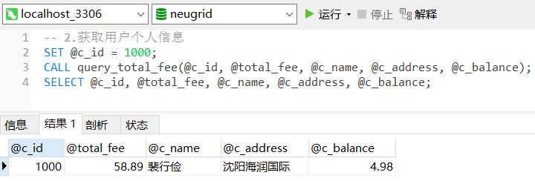
3.1.3缴费
（1）详细需求
用户缴费，在当月电费清单生成完毕后，用户可进行电费缴纳，缴纳金额可是任意金额。如用户欠费200元，用户缴费250元，剩余50元存入用户余额，如用户缴费150， 则用户再次查询时，欠费金额为50。
如果用户连续欠费多个月，按照欠费日期依次从缴费金额中扣除，不足一个月的不扣除，余下金额存入用户余额中。
（2）实现思路
利用游标遍历欠费账单，根据账单“缴费状态”判断应继续缴纳多少钱才能完成缴费。账单有三种缴费状态（未缴费，已缴费和部分缴费）。
（3）核心部分SQL——利用游标遍历账单缴费
OPEN cost_log_cursor;
pay: LOOP
FETCH cost_log_cursor INTO temp_cost_id, temp_paid_fee, temp_actual_fee, temp_late_fee, temp_payable_date, temp_pay_date, temp_already_fee, temp_pay_state;
-- SELECT v_finished, new_balance, temp_cost_id, temp_paid_fee, temp_actual_fee, temp_late_fee, temp_payable_date, temp_pay_date, temp_already_fee, temp_pay_state;
IF v_finished = 1 THEN LEAVE pay;
END IF;
IF new_balance = 0 THEN LEAVE pay;
END IF;
-- 如果当前余额足够缴纳当前遍历到的账单
SET total_fee = calculate_late(temp_payable_date, temp_paid_fee, temp_device_type) + temp_paid_fee; -- total_fee
-- 当前余额大于待缴费金额
IF new_balance >= (total_fee - temp_already_fee) THEN
-- 更新客户余额并生成余额变化记录
SET new_balance = new_balance - (total_fee - temp_already_fee);
INSERT INTO balance_log(now_balance, client_id, action, date) VALUES(new_balance, c_id, '缴费', temp_now); -- 生成新的余额变动记录
UPDATE client SET balance = new_balance WHERE client_id = c_id; -- 更新用户余额
-- 更新原有cost_log
UPDATE cost_log SET actual_fee = total_fee, late_fee = total_fee - temp_paid_fee, pay_date = temp_now, already_fee = total_fee, pay_state = '已缴' WHERE cost_id = temp_cost_id;
-- 增加change_log
INSERT change_log(cost_id, actual_fee_1, late_fee_1, pay_date_1, already_fee_1, pay_state_1, change_time) VALUES(temp_cost_id, temp_actual_fee, temp_late_fee, temp_pay_date, temp_already_fee, temp_pay_state, NOW());
END IF;
-- 当前余额小于待缴费金额，但不等于0
IF new_balance < (total_fee-temp_already_fee) THEN
-- 更新原有cost_log
UPDATE cost_log SET pay_date = temp_now, already_fee = new_balance + already_fee, pay_state = '部分缴' WHERE cost_id = temp_cost_id;
-- 更新客户余额并生成余额变化记录
SET new_balance = 0; -- 余额一定会被花光变为0
INSERT INTO balance_log(now_balance, client_id, action, date) VALUES(new_balance, c_id, '缴费', temp_now); -- 生成新的余额变动记录
UPDATE client SET balance = new_balance WHERE client_id = c_id;
-- 增加change_log
INSERT change_log(cost_id, actual_fee_1, late_fee_1, pay_date_1, already_fee_1, pay_state_1, change_time) VALUES(temp_cost_id, temp_actual_fee, temp_late_fee, temp_pay_date, temp_already_fee, temp_pay_state, NOW());
END IF;
END LOOP pay;
CLOSE cost_log_cursor;
（4）运行结果
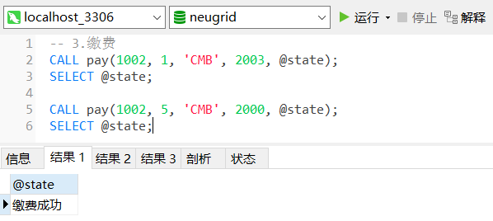
3.1.4冲正
（1）详细需求
用户如果交错了，给其他用户缴费了，在当日0点前可以冲正，即把钱收回，放入余额，过了0点缴费生效，不能冲正。
冲正交易为缴费交易的逆向操作，即取消缴费操作，取消前，判断是否能找到原银行流水，客户号，实收金额的收费记录，没找到，返回冲正错误的提示信息。如果找到，取消缴费。
（2）实现思路
用户输入流水id，系统根据这一id找到对应的账单id及信息变化记录。冲正时，系统先根据余额变化记录将费用缴回至用户的余额中，然后根据信息变化记录将账单信息恢复到误付款前的状态。
（3）核心SQL——给原客户账户返钱
-- 2.给原客户账户返钱
SELECT client_id, pay_amount, bank_id, client_id INTO temp_client_id, temp_pay_amount, temp_bank_id, temp_device_id
FROM pay_log
WHERE transfer_id = t_id AND TO_DAYS(pay_time)=TO_DAYS(NOW()) AND pay_amount > 0;

SELECT balance INTO temp_balance
FROM client
WHERE client_id = temp_client_id;
-- 2.1查找所付款
SELECT pay_time INTO temp_pay_time
FROM pay_log
WHERE transfer_id = t_id AND pay_amount > 0;
-- 根据余额变化表计算花的钱
SELECT MAX(now_balance) - MIN(now_balance) INTO real_pay_amount
FROM balance_log
WHERE date = temp_pay_time;

UPDATE client SET balance = temp_balance + real_pay_amount WHERE client_id = temp_client_id;
INSERT balance_log(now_balance, client_id, action, date) VALUES(temp_balance + real_pay_amount, temp_client_id, '冲正', NOW());
（4）运行结果
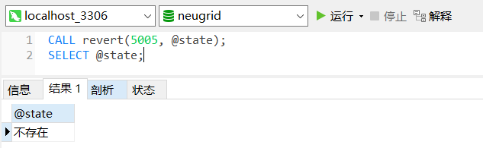

3.1.5对账
（1）详细需求
a.银行对账（对总帐）
每天凌晨银行会发送所有前一天的总交易金额，总交易笔数，及所有交易金额等明细信息，供企业方核对。银行传来的信息包括：银行代码，总笔数，总金额，对帐日期。
根据银行代码，对帐日期在相关表中查找所有满足当前银行，日期的缴费记录笔数和金额，同银行传来数据做比较，如果总笔数，总金额都相同，可以认为此次对总账成功，否则调用对明细账模块。
b.银行对账（对明细）
总账不平需要逐笔核对明细账。判断账务不平的原因，并记录到对账异常表中，由其他应用程序来处理。
根据银行传来的银行代码，银行交易流水号，交易日期时间，客户号，交费金额等信息，在业务系统表中查找相应的记录，对账不平的可能性有企业方无此流水号的缴费信息，银行无此流水号的缴费信息，金额不等，把所有对账不平的信息及原因记录到对账异常表。
（2）实现思路
用户输入欲对账的时间，系统利用left join/union等sql操作代替MySQL中没有的full join；
（3）核心SQL代码——生成待对账表
DECLARE error_log_cursor CURSOR FOR
SELECT A.transfer_id, B.transfer_id, A.pay_amount, B.transfer_amount, A.pay_time, B.transfer_time, A.client_id, B.client_id
FROM transfer_log B LEFT JOIN (SELECT * FROM pay_log WHERE pay_type = '缴费') A ON A.transfer_id = B.transfer_id
WHERE B.bank_id = b_id AND TO_DAYS(B.transfer_time) = TO_DAYS(date);

DECLARE CONTINUE HANDLER FOR NOT FOUND SET v_finished = 1;
DECLARE CONTINUE HANDLER FOR SQLEXCEPTION SELECT 'Exception';

-- 2.生成错误记录
OPEN error_log_cursor;
find_error: LOOP
FETCH error_log_cursor INTO temp_A_transfer_id, temp_B_transfer_id, temp_A_pay_amount, temp_B_transfer_amount, temp_A_pay_time, temp_B_transfer_time, temp_A_client_id, temp_B_client_id;
IF v_finished = 1 THEN LEAVE find_error;
END IF;

IF ISNULL(temp_A_transfer_id) = 1 THEN INSERT error_log(account_time, bank_id, transfer_id, client_id, bank_amount, enterprise_amount, error_type) VALUES (temp_B_transfer_time, b_id, temp_B_transfer_id, temp_B_client_id, temp_B_transfer_amount, 0, '企业方无流水信息');
ELSEIF ISNULL(temp_B_transfer_id) = 1 THEN INSERT error_log(account_time, bank_id, transfer_id, client_id, bank_amount, enterprise_amount, account_info) VALUES (temp_A_pay_time, b_id, temp_A_transfer_id, temp_A_client_id, 0, temp_A_pay_amount, '银行方无流水信息');
ELSEIF temp_A_pay_amount <> temp_B_transfer_amount THEN INSERT error_log(account_time, bank_id, transfer_id, client_id, bank_amount, enterprise_amount, account_info)
VALUES (temp_A_pay_time, b_id, temp_A_transfer_id, temp_A_client_id, temp_B_transfer_amount, temp_A_pay_amount, '金额不等');
END IF;
END LOOP find_error;
CLOSE error_log_cursor;
（4）运行结果
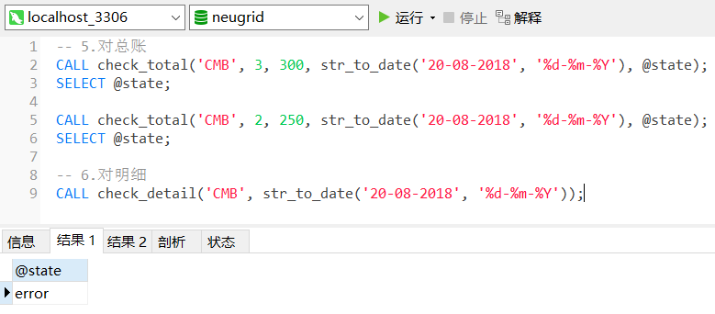

3.2 特殊查询功能实现
3.2.1查询出所有欠费用户
SELECT DISTINCT device.client_id, client_name
FROM cost_log JOIN (device JOIN client USING(client_id)) USING(device_id)
WHERE pay_state = '未缴' OR pay_state = '部分缴';
/* Runnig Result
client_id client_name
1000 裴行俭
1002 潘育龙
1004 周亚夫
*/

3.2.2 查询出拥有超过2个设备的用户
SELECT client_id, client_name, address, balance
FROM device JOIN client USING(client_id)
GROUP BY client_id
HAVING COUNT(*) > 2;
/* Runnig Result
client_id client_name address balance
1002 潘育龙 沈阳长白岛 5.00
*/

3.2.3 统计电力企业某天的总应收费用，实收费用
-- Q3：统计电力企业某天的总应收费用，实收费用
SELECT (SELECT sum(calculate_late(payable_date, paid_fee, device_type) + paid_fee - already_fee)
FROM cost_log JOIN device USING(device_id)
WHERE pay_state <> '已缴' AND TO_DAYS(payable_date) < TO_DAYS(str_to_date('20-02-2019', '%d-%m-%Y'))) AS '总应收费用',
(SELECT sum(pay_amount)
FROM pay_log
WHERE TO_DAYS(pay_time) = TO_DAYS(str_to_date('20-02-2019', '%d-%m-%Y')) AND pay_type = '缴费') AS '总实收费用';
/* Running Result
总营收费用 总实收费用
296.26 500
*/

3.2.4 查询出所有欠费超过半年的用户
SELECT client_id, client_name
FROM cost_log JOIN (device JOIN client USING(client_id)) USING(device_id)
WHERE (pay_state = '未缴' OR pay_state = '部分缴') AND TIMESTAMPDIFF(MONTH, payable_date, NOW()) >= 6;
/* Runnig Result
client_id client_name
1000 裴行俭
*/

3.2.5 查询任意用户的欠费总额
SELECT client_id, client_name, sum(paid_fee) AS '欠费总额', sum(paid_fee + calculate_late(payable_date, paid_fee, device_type)) AS '欠费总额(含滞纳金)'
FROM cost_log JOIN (device JOIN client USING(client_id)) USING(device_id)
WHERE (pay_state = '未缴' OR pay_state = '部分缴')
GROUP BY client_id;
-- AND client_id = '1000';
/* Runnig Result
client_id client_name 欠费总额 欠费总额(含滞纳金)
1000 裴行俭 52.04 58.78
1002 潘育龙 101.19 105.47
1004 周亚夫 56.66 58.30
*/

3.2.6 查询出某个月用电量最高的3名用户
SELECT MONTH(A.date) AS 'MONTH', client_id, client_name
FROM cost_log A JOIN client USING(client_id)
WHERE (SELECT count(client_id)
FROM cost_log B
WHERE (MONTH(A.date) = MONTH(B.date)) AND B.end_number - B.begin_number > A.end_number - A.begin_number) <= 2;
/* Running Result
client_id client_name 用电量
1002 潘育龙 150
1005 用户1 100
1001 秦良玉 40
*/
3.2.7 查询出电力企业某个月哪天的缴费人数最多
SELECT YEAR(pay_time), MONTH(pay_time), DAY(pay_time), count(DAY(pay_time)) AS '缴费人数'
FROM pay_log
WHERE MONTH(pay_time) = 8 AND YEAR(pay_time) = 2018
GROUP BY (DAY(pay_time))
ORDER BY count(DAY(pay_time))
LIMIT 0,1;

/* Runnig Result
YEAR(pay_time) MONTH(pay_time) DAY(pay_time) 缴费人数
2018 8 20 3
*/

3.2.8 按设备类型使用人数从高到低排序查询列出设备类型，使用人数
SELECT device_type, count(*) AS 'number'
FROM device JOIN client USING(client_id)
GROUP BY device_type
ORDER BY number DESC;

/* Runnig Result
device_type number
01 5
02 3
*/

3.2.9 统计每个月各银行缴费人次，从高到低排序
SELECT MONTH(transfer_time) AS 'month', bank_id, COUNT(*) AS 'number'
FROM transfer_log
GROUP BY MONTH(transfer_time), bank_id
ORDER BY number DESC

/* Runnig Result
month bank_id number
8 CMB 2
8 ICBC 1
*/

3.2.10 查询出电力企业所有新增用户（使用设备不足半年）
SELECT client_id, client_name
FROM read_log JOIN (client JOIN device USING(client_id)) USING(device_id)
GROUP BY client_id
HAVING MAX(MONTH(NOW()) - MONTH(read_date)) <= 6;

/* Running Result
client_id client_name
1001 秦良玉
1002 潘育龙
1004 周亚夫
*/

4．程序实现
4.1 技术框架
 | 解决方案
前端
  动态展示数据 | 利用Vue.js技术实现数据绑定、从后端请求数据等操作
  界面样式 | 利用Bootstrap框架设计好看的用户界面和良好的交互体验
后端
  程序语言 | Java
  数据库 | MySQL5.7
  数据交互 | JSON
  返回数据给前端 | 利用最新的Springboot开发框架，实现前后端开发的完全分离

4.2 JDBC连接数据库
4.2.1良好的编程风格
数据库使用时会不断的开启与断开和数据库的连接，为了减少冗余的代码，我预先编写了connect()和disconnect()函数，同时还有before()和after()函数用于完成数据库查询语句的初始化。良好的编程风格使代码整体结构更清晰。
/* 基础操作 */
// 连接数据库
private static void connect() throws ClassNotFoundException, SQLException {
if (conn == null || conn.isClosed()) { // 若连接为空或已关闭
Class.forName(JDBC_DRIVER);
System.out.println("[INFO] 正在尝试连接数据库 | Trying to connect with the database...");
conn = DriverManager.getConnection(DB_URL, USER, PASS);
if (!conn.isClosed()) {
prepareSql();
} else {
System.out.println("[WARNING] 数据库连接失败 | Database Connection Failed");
}
}
}

// 断开数据库
private static void disconnect() throws SQLException {
if (!conn.isClosed()) {
conn.close();
System.out.println("[INFO] 数据库连接已断开 | Database disconnectes successfully");
}
}

// 前置操作
private static void before() throws SQLException, ClassNotFoundException {
connect();
stmt = conn.createStatement();
}
// 后置操作
private static void after() throws SQLException {
// disconnect(); // 暂时保持长连接
}

4.2.2防止SQL注入的安全考量
与此同时，因为我开发的系统是基于web的，必然会遇到SQL注入的潜在安全问题，所以我将全部sql语句预编译，利用Java PreparedStatement 类所提供的prepareStatement()方法设置参数。

4.3 界面展示
（1）主页（给项目起名为“东大电网”）
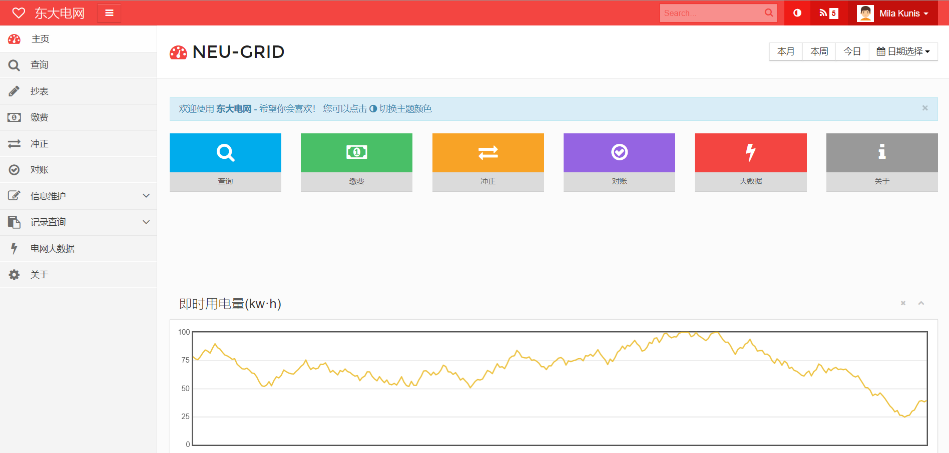

（2）查询客户信息
a.展示全部客户
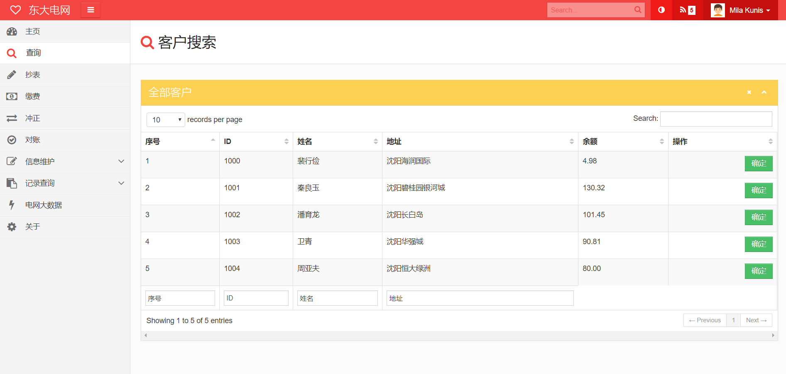

b.点击右侧按钮选择用户，下方展示用户信息
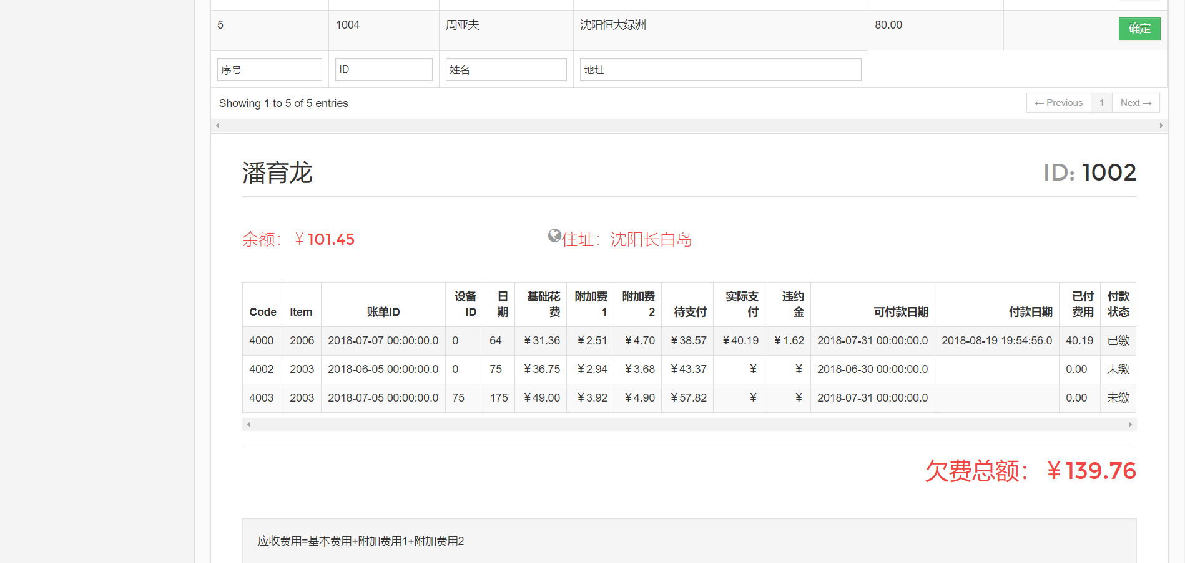

（3）抄表
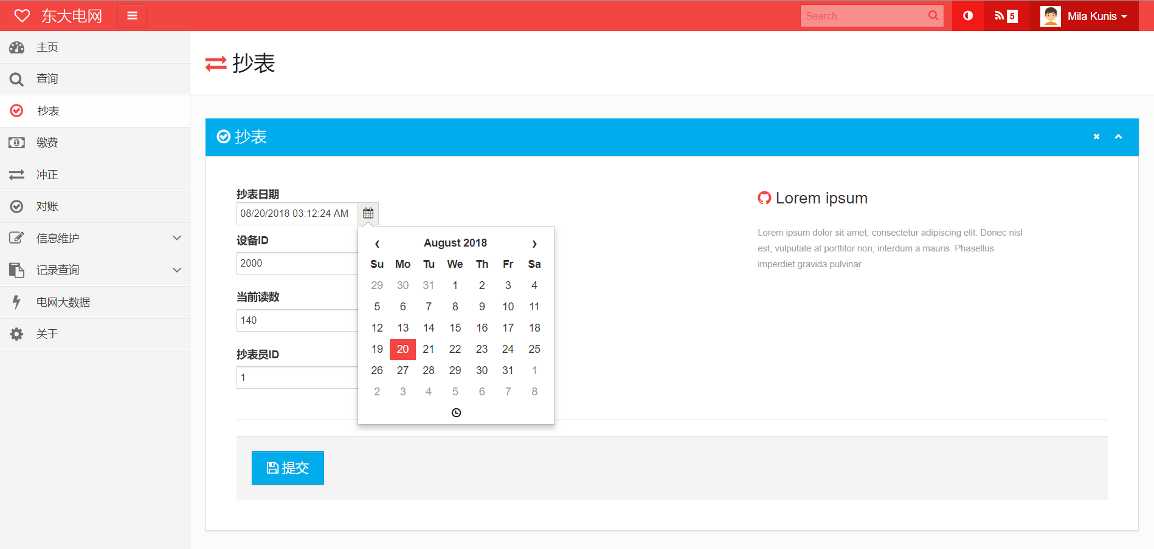

（4）缴费
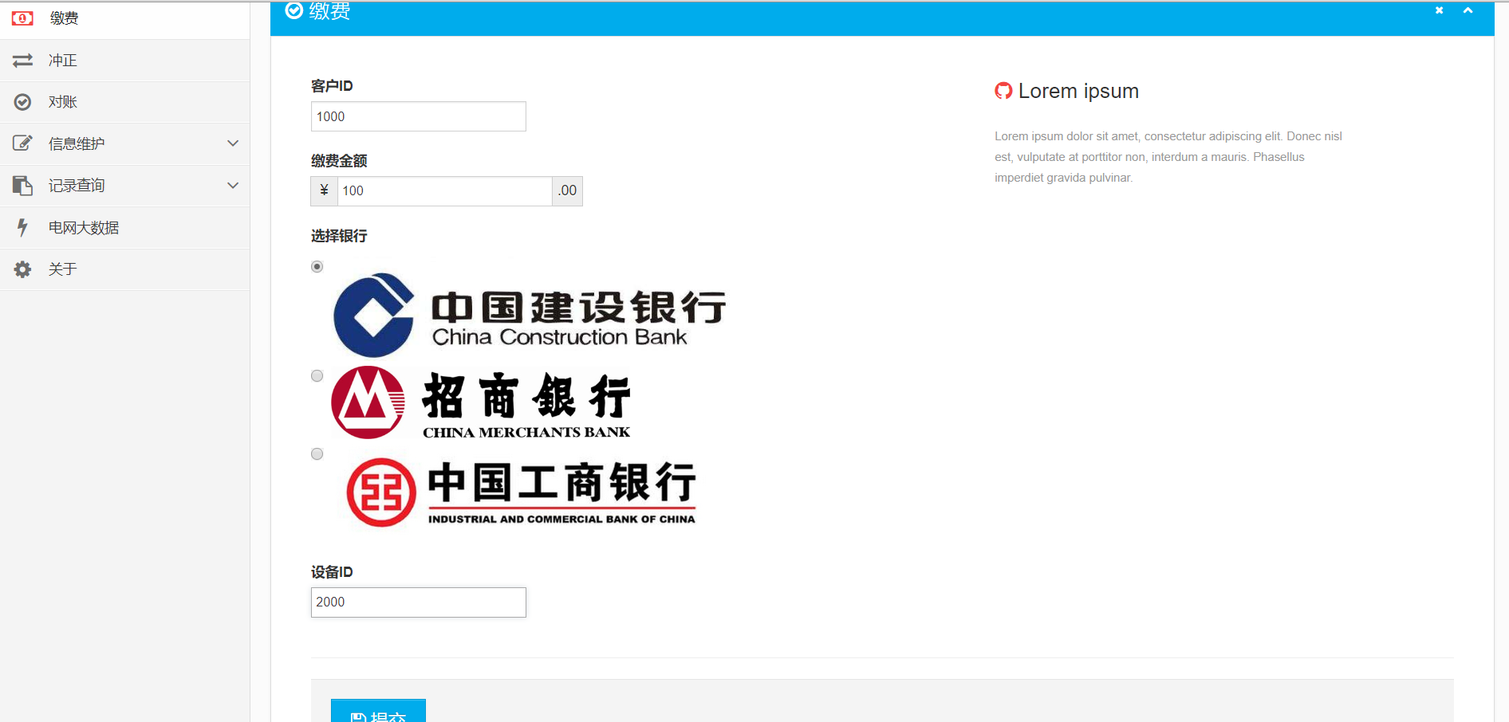

（5）冲正
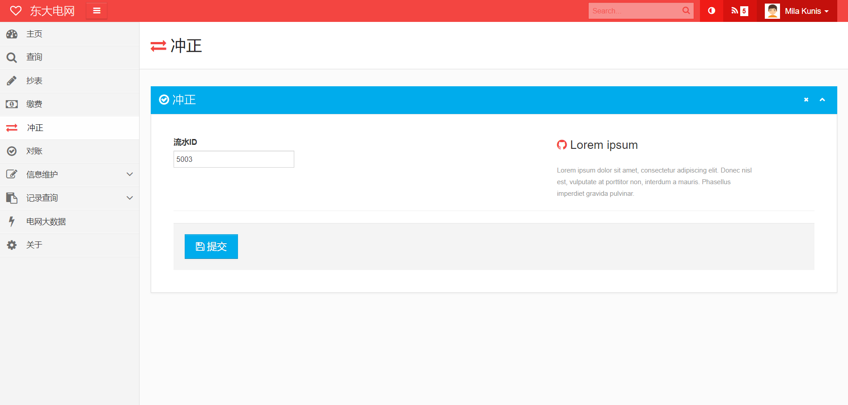

（6）对账
a.核对总账
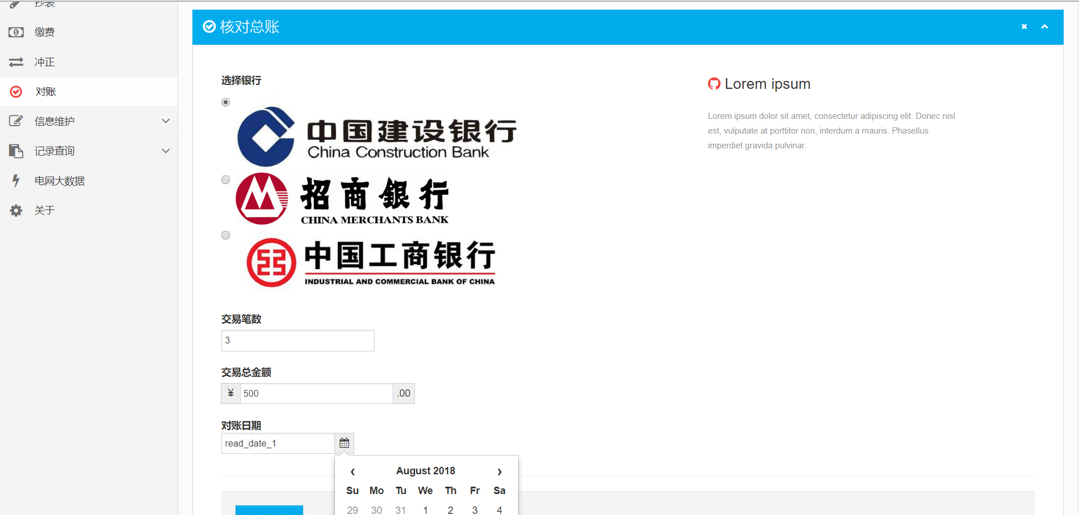

b.核对明细
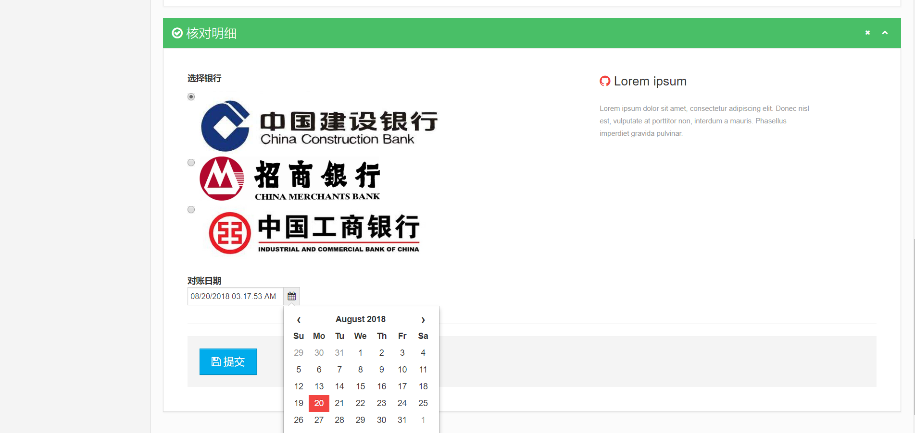

（7）信息维护（附加功能）
a.查看全部信息（以客户信息管理为例）
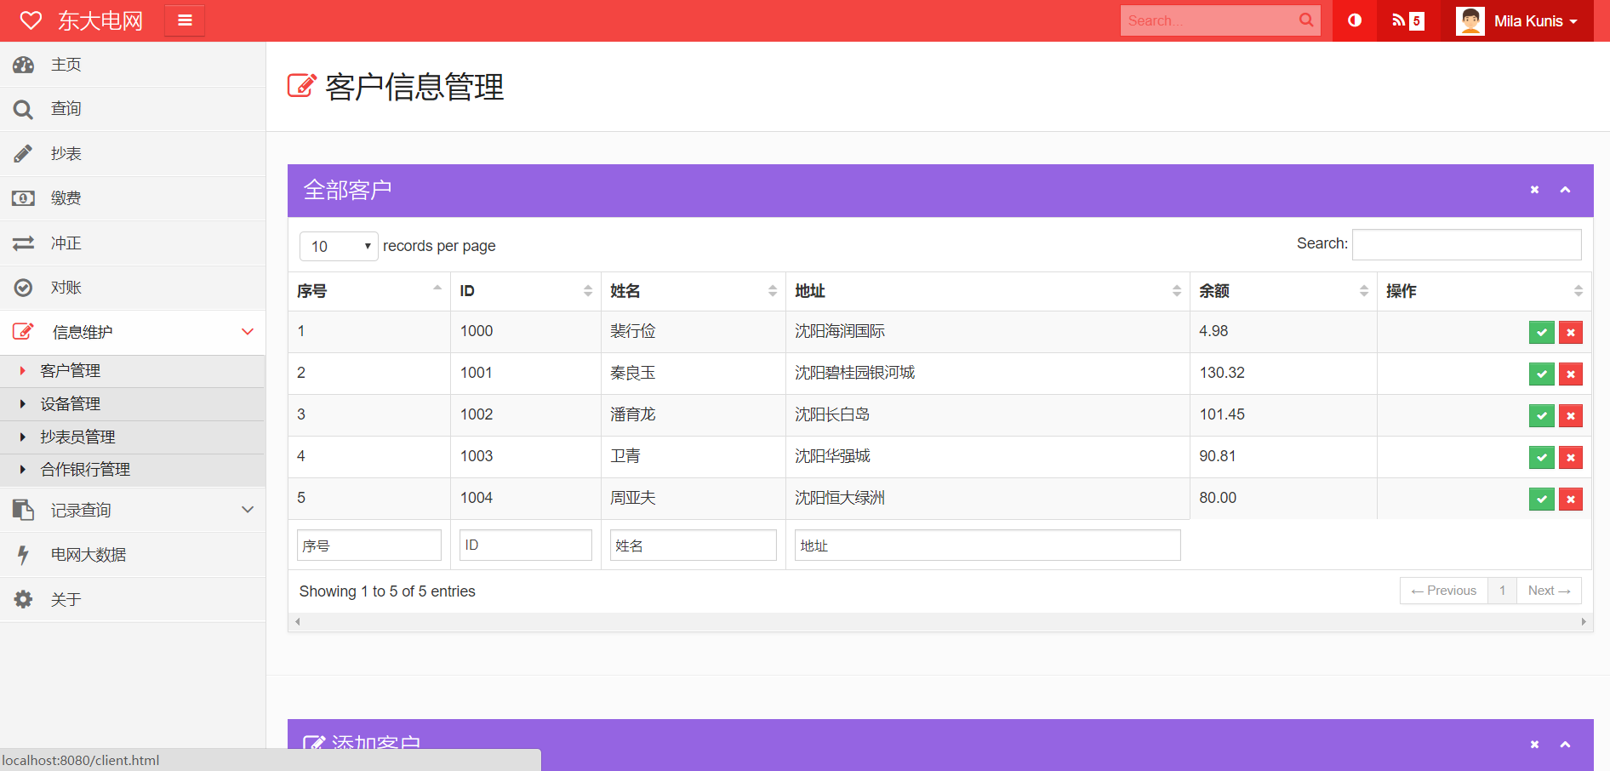

b.增加新的记录
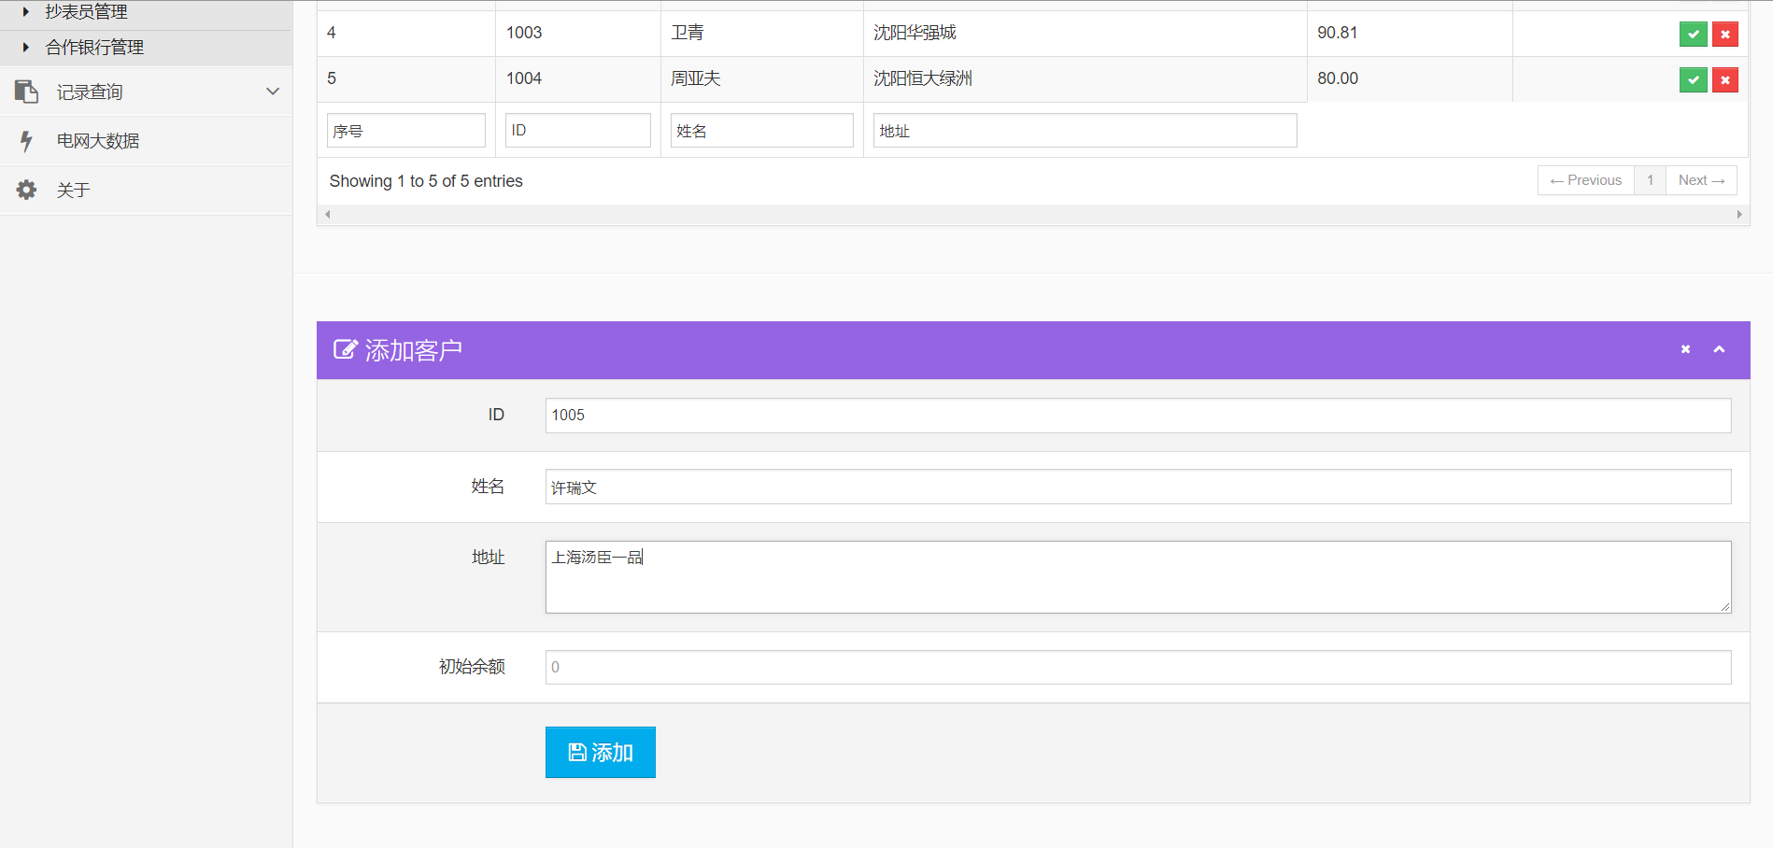

（8）关于（附加功能）
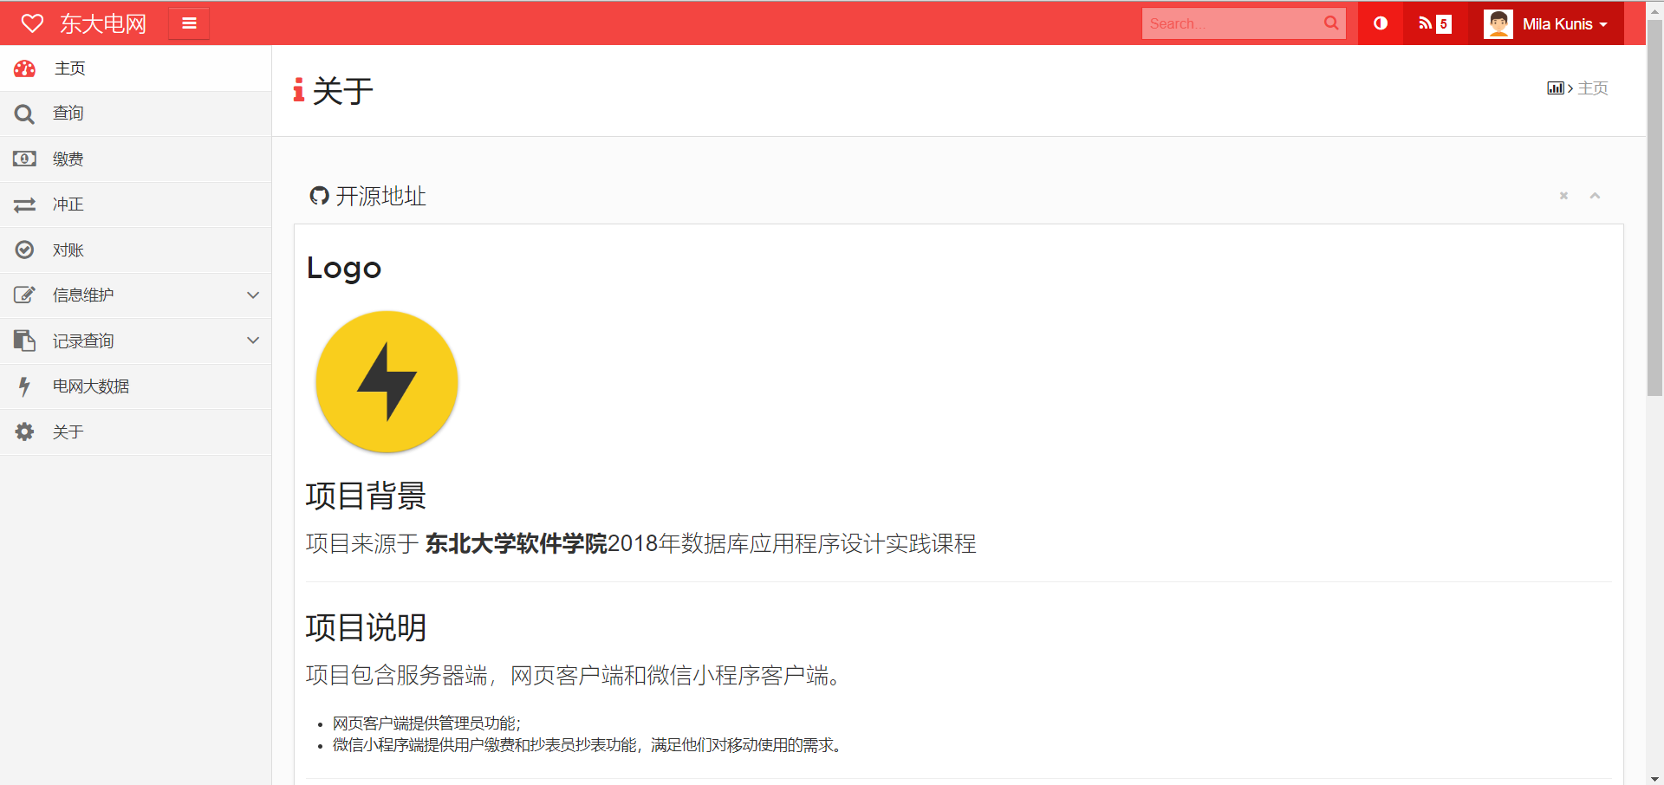
5．遇到的问题及其解决方案
5.1数据库方面
5.1.1因为发生错误而停止循环
（1）问题
当我在使用游标对结果集遍历时，发现只运行了一次程序就不再运行。
（2）解决方案
我猜测是遇到了异常，于是参考文档上的建议，在存储过程开始处声明一个错误处理程序，以便能让程序暂时忽略这一错误，继续运行。
错误处理声明如下：
DECLARE CONTINUE HANDLER FOR SQLEXCEPTION SELECT 'Exception';

5.1.2没有debug功能该如何寻找错误
（1）问题
当我在开发测试存储过程时，发现MySQL没有debug功能，这导致有些问题很难定位。
（2）解决方案
在有可能出现问题的代码前后增加SELECT语句，类似于我们在开发Java程序中经常使用的System.out.println(); 观察输出结果可以判断程序在哪里停止。

5.2 JDBC及界面开发方面
5.2.1string与date的转换
（1）问题
我从界面返回来的数据类型是string，但是存入数据库时必须是date类型，利用java.util包内的date转换工具并不能满足要求；
（2）解决方案
引入了sql.date的maven包，利用timestamp对象可以实现上述转换。
CallableStatement cstmt = conn.prepareCall("{CALL read_meter(?, ?, ?, ?)}");
cstmt.setTimestamp(1, new Timestamp(Long.valueOf(read_date)));

6．创新点
6.1 用户界面
本系统的用户界面是系统的一大创新。整个系统在完成数据库实验要求内容的基础上，利用Springboot框架搭建了后端，利用Vue.js从前端请求后端数据并进行列表和条件渲染，利用Bootstrap UI框架美化前端页面。最终的展现形式是一个Web应用，网页布局合理，界面美观，用户体验良好。
6.2 系统兼具两套交互模式
本系统兼具命令行和Web应用两套交互模式。通过命令行去测试底层数据，通过Web应用使得系统最终有一个良好的展现效果。利用mode标记区分这两套交互模式，使其不冲突，完美并行。同时，当运行Web应用时，命令行还会展示一些记录数据，方便开发。
下图为系统运行时的运行记录。我做了大量的提示性输出，便于后续的调试。
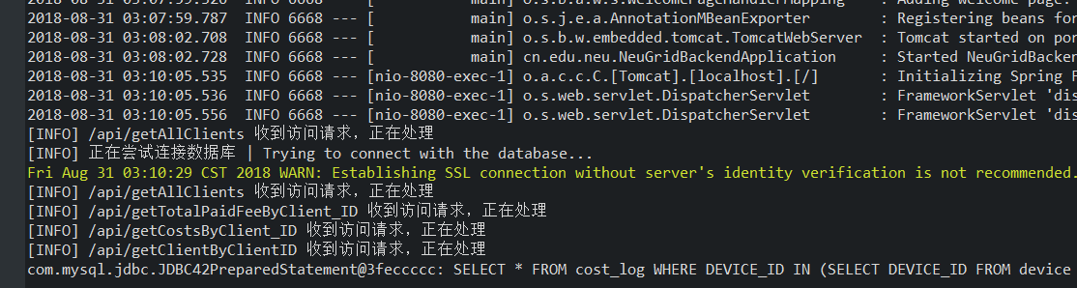
6.3 系统具有较强的鲁棒性
系统内部具有完备的错误检测机制，例如用户缴费时输入负数，系统会提示用户“缴费金额必须大于0”；再例如用户错误地输入了不存在的设备ID，系统也会将错误信息及时反馈给用户。
6.4 数据库设计工具powerdesign的学习使用
本次实验课在数据库设计阶段我使用了powerdesigner来进行设计，通过最专业的数据库设计软件我不断分析我的逻辑模式的优劣不断完善。
6.5 安全开发，防止SQL注入
因为我开发的系统是基于web的，必然会遇到SQL注入的潜在安全问题，所以我将全部sql语句预编译，利用Java PreparedStatement 类所提供的prepareStatement()方法设置参数。
6.6 版本控制工具的灵活运用
本次实验课期间我一直在用Git将我的本地项目仓库同步上传至远程的Github仓库。实验课期间共有22次提交记录。通过使用版本控制工具，我能很好地把握整个项目进度，同时每次提交也是对目前项目进展的一个总结与反思，帮助我有条不紊的完成数据库的设计、实现到最后的完整前后端交互。下图为历史提交记录（仓库地址：https://github.com/Raven98/NeuGrid）：
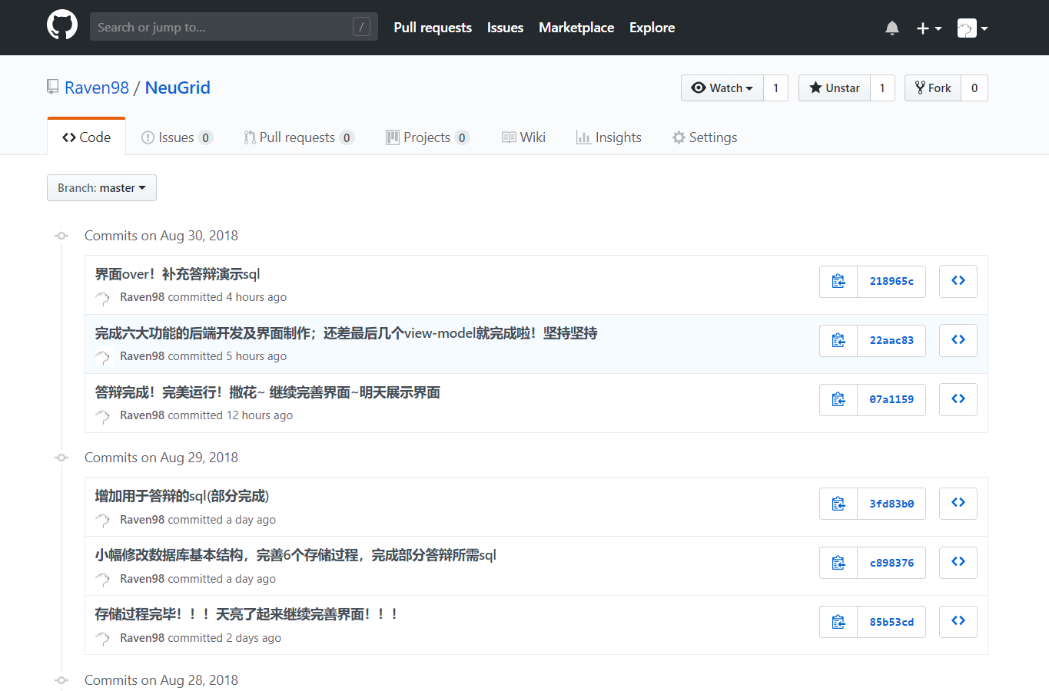

7．总结
又到了每学期最喜欢的实验课啦。每次实验课都感觉自己的技术能力都会有很大提升，这次也不例外。
这次实验课的主题是数据库。在上这次实验课前我也有一段使用数据库的经历了，不过还从来没使用过存储过程，每次都是直接在Java代码里写sql语句配合着Java代码实现需求。现在看来这种方式不仅仅繁琐复杂更面临这SQL注入等安全威胁。这次实验课学到最多的就是数据库的存储过程开发方面，以后也要多使用存储过程，提高开发效率。
这次实验我还花费了很多时间用来制作用户界面。在开始制作界面前，我和同学们认真交流了一下，最终选定利用全新的Springboot框架搭配非常流行的Vue.js框架完成Web应用的开发。选择这样的一个技术组合主要是因为他们可以实现前后端开发的完全分离，这样我之前已经完成了的数据库存储过程的代码就可以很好地被重用。
另外，这次实验课正恰逢2018级的学弟学妹们入学。转瞬之间发现自己已经大三年级了。站在大三这个时间点，感到对自己未来的职业发展方向很迷茫。通过前两年的学习，我学到了大量计算机和软件开发的基本知识。大三开始后我们所学的内容可能会更专业更深入，面对新的挑战我必须要做好准备，永远保持热爱学习的心态，努力去找到自己真正热爱的计算机方向并深入下去。
最后，谢谢各位老师的认真指导，我定将珍惜每次实验课的宝贵机会，认真完成每次实验课的任务，努力提升自己，在计算机的世界寻找更多乐趣！

参考文献
[1] 萨师煊，王珊.数据库系统概论（第三版）[M].北京: 高等教育出版社,2002,122-150.
[2] 侯捷.Java编程思想[M].北京:机械工业出版社,2002,22-35.

评价标准和评分依据：
评价内容 | 具体要求 | 评分依据 | 评分标准
分析问题能力 | 按实践课要求，认真分析需求规约，界定好系统需求范围，设计系统的E-R图，E-R图设计合理，能将概念模型转换给关系模式，满足系统需求。 | 1. 表中字段的设计至少要符合数据库理论中三个范式的要求。  2. 表的数量足够业务需求，太多和太少都不行。  3. 表的设计能够覆盖 任务书9.4节10个题目所需的查询。  4. 表之间的关系描述正确。  5. 有设计数据字典，存放基础数据（基础数据从字典表获取，基础数据改变时不需要改动plsql代码）。  6. 设计中考虑到了大数据情况下的效率问题(初级的就行)。 | A：满足第1--6条；  B：满足1--5条；  C：满足第1--3条；  D：能满足第1--2条；  E：以上均不满足。
解决问题能力 | 按实践要求合理设计并定义出数据库结构，根据系统需求构建查询语句,认真准备实验数据，记录实验结果，对实验原理及实验结果分析准确，归纳总结充分。。 | 1. 实验数据较多 满足查询和统计要求。  2. 完成了任务书要求的5个存储过程和Java调用。  3. 单独银行转账按月缴费，有保存转账明细和交款明细。  4. 完成了抄表记录和生成订单的存储过程（或是触发器）。  5. 银行转账和余额是 按月缴费，有保存转账明细交款明细余额增减记录。  6. 银行转账和余额可以按任意数额缴费,滞纳金计算正确，冲正时正确，有保存转账明细 交款明细 余额增减记录。 | A：满足第1 2 4 6条；  B：满足1 2 4 5 条；  C：满足第1--4条；  D：能满足第1--3条；  E：以上均不满足。
学习能力 | 按实践要求， 在商用数据库系统平台上，自学并使用PL/SQL程序代码实现系统要求，程序结构简洁清晰，运行结果正确。在解决问题的过程中有自己独到的见解，并能够有所创新。 | 1. 变量定义规范 类型选择正确，最好是改变表中的字段类型后也不影响。  2. 会使用数组保存一个客户的多个设备欠款。  3. 会使用包和包体写能够返回游标的存储过程。  4. 会使用异常机制 来处理事务问题。  5. 会设计底层的工具类存储过程，方便上面调用和复用。 | A：满足第1--5条；  B：满足1--4条；  C：满足第1--3条；  D：能满足第1--2条；  E：以上均不满足。
报告质量 | 实践报告格式规范，报告内容充实、正确，报告叙述逻辑严密，可准确反映出实践过程中分析问题和解决问题的过程和结果。 | 1．报告内容完整，叙述清晰准确；  2．报告格式统一，图表使用规范；  3．报告逻辑清晰，可准确反映系统的设计和实现过程；  4．报告用词准确，符合科技文档写作要求。 | A. 能满足第1--4条；  B. 能满足第1--3条；  C. 能满足第1--2条；  D. 能满足第1条；  E. 以上均不满足。

教师评价：
评价内容 | 具体要求 | 分 值 | 得 分
分析问题能力 | 按实践课要求，认真分析需求规约，界定好系统需求范围，设计系统的E-R图，E-R图设计合理，能将概念模型转换给关系模式，满足系统需求。 | 30
解决问题能力 | 按实践要求合理设计并定义出数据库结构，根据系统需求构建查询语句,认真准备实验数据，记录实验结果，对实验原理及实验结果分析准确，归纳总结充分。 | 20
学习能力 | 按实践要求， 在商用数据库系统平台上，自学并使用PL/SQL程序代码实现系统要求，程序结构简洁清晰，运行结果正确。在解决问题的过程中有自己独到的见解，并能够有所创新。 | 20
报告质量 | 实践报告格式规范，报告内容充实、正确，报告叙述逻辑严密，可准确反映出实践过程中分析问题和解决问题的过程和结果。 | 30
总 分

